La formación es una dimensión esencial en la vida de la Congregación
November 25, 2021

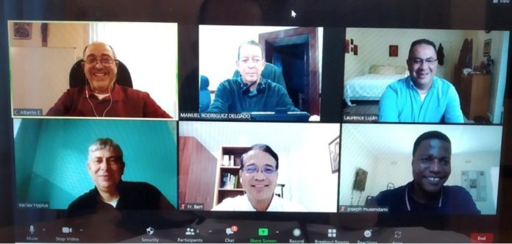Los miembros del Secretariado General de Formation: C. Alberto Eseverri (presidente), Manuel Rodríguez Delgado (secretario executivo), Larry Lujan (América del norte), Hypius Václav (Europe), Ediberto Cepe (Asia y Oceanía), Joseph Musendami (África y Madagascar), Rogerio Gómes (consultor general)

El Secretariado General de Formación celebró su reunión del segundo semestre durante la semana del 22 de noviembre de 2021, utilizando la plataforma Zoom. La tecnología Zoom ha sido una bendición ya que ha ofrecido una alternativa a las limitadas posibilidades de reuniones presenciales de las últimas seis ocasiones y una continuación de los trabajos del Secretariado.
El primer día de reuniones el Padre General, Michael Brehl, estuvo con nosotros y ofreció varias orientaciones valiosas sobre las perspectivas para el futuro de la formación en la Congregación y el papel del Secretariado General de Formación en su contribución a este futuro.
Escuchamos los informes sobre la formación en las cinco Conferencias. El p. General colaboró en estos informes, enriqueciéndolos informando respecto a diferentes actividades en las cuales él mismo participó. El p. General reconoció el enorme progreso y trabajo que se ha realizado durante los dos últimos sexenios en cuanto la formación, sin minimizar la importancia de continuar estos esfuerzos en el futuro.
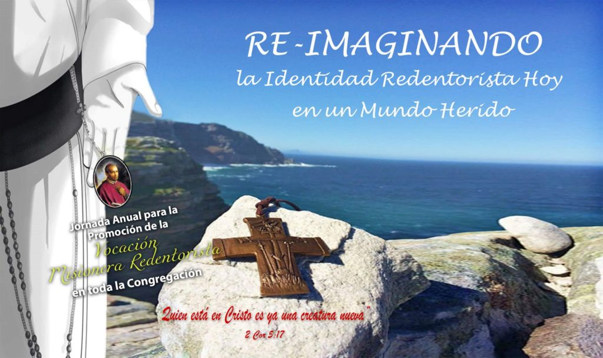

Durante la semana concentramos nuestra atención en los siguientes temas: las actividades de la Jornada Mundial de Oración por las Vocaciones Misioneras Redentoristas, la publicación de los volúmenes VI y VII de la serie sobre la “Formación Redentorista”, la evaluación del Secretariado General de Formación durante este sexenio, las sugerencias de futuras tareas de este Secretariado General, las reflexiones sobre las referencias a la formación en el Documento de Trabajo para la Primera Fase del Capítulo General, información sobre la página web de la Formación y la concretización de sugerencias al próximo Gobierno General y posibles postulados para el Capítulo General.
La semana fue evaluada como muy positivo, especialmente como una oportunidad para reflexionar juntos y compartir sobre el área de la formación en la vida de la Congregación. Estaremos atentos a los resultados y reflexiones de la Primera Fase del Capítulo General para determinar si podamos ofrecer reflexiones y contribuciones adicionales sobre la formación antes de la Fase canónica del 26º Capítulo General y del final del presente sexenio.

P. Manuel Rodríguez Delgado, CSsR

